SỞ GD & ĐT ………………. | Chữ kí GT1: ...........................
TRƯỜNG THPT………………. | Chữ kí GT2: ...........................

ĐỀ KIỂM TRA HỌC KÌ I
CÔNG NGHỆ 12 – LÂM NGHIỆP – THỦY SẢN
KẾT NỐI TRI THỨC
NĂM HỌC:
Thời gian làm bài: 90 phút (Không kể thời gian phát đề)
Họ và tên: …………………………………… Lớp: ………………..  Số báo danh: …………………………….……Phòng KT:………….. | Mã phách

Điểm bằng số | Điểm bằng chữ | Chữ ký của GK1 | Chữ ký của GK2 | Mã phách

PHẦN I. CÂU HỎI TRẮC NGHIỆM NHIỀU PHƯƠNG ÁN LỰA CHỌN
Thí sinh trả lời từ câu 1 đến câu 24. Mỗi câu hỏi thí sinh chỉ chọn một phương án đúng.
Câu 1. Trong một chu kì sản xuất, hoạt động sản xuất lâm nghiệp tập trung nhiều vào thời gian nào?
A. Những năm giữa và năm cuối.
B. Những năm giữa.
C. Những năm đầu và năm cuối.
D. Những năm đầu.
Câu 2. Trong giai đoạn 2012 đến 2017, có 89% diện tích rừng tự nhiên của Việt Nam bị mất là do
A. cháy rừng.
B. biến đổi khí hậu.
C. chuyển đổi mục đích sử dụng.
D. chăn thả gia súc.
Câu 3. Rừng phòng hộ đầu nguồn có vai trò
A. che chắn cát để bảo vệ xóm làng, đồng ruộng, đường giao thông.
B. điều tiết nguồn nước, hạn chế lũ lụt, cung cấp nước vào mùa khô, hạn chế xói mòn đất, hạn chế bồi lấp các lòng sông, hồ.
C. ngăn sóng, bảo vệ công trình ven biển, ccó định bùn cát lắng đọng để hình thành đất mới.
D. điều hoà không khí, bảo vệ môi trường sinh thái tại các khu dân cư, khu công nghiệp, khu đô thị.
Câu 4. Giai đoạn già cỗi là
A. giai đoạn từ hạt nảy mầm đến trước ra hoa lần thứ nhất.
B. giai đoạn từ 3 - 5 năm kể từ khi cây ra hoa lần thứ nhất.
C. giai đoạn từ 5 - 10 năm kể từ khi ra hoa lần thứ nhất.
D. giai đoạn cuối cùng của chu kì sinh trưởng.
Câu 5. Thời vụ trồng rừng ở miền trung là
A. mùa xuân hoặc xuân hè ( từ tháng 2 đến tháng 7).
B. mùa mưa (từ tháng 9 đến tháng 12).
C. mùa mưa ( từ tháng 5 đến tháng 11).
D. mùa khô ( từ tháng 2 đến tháng 7).
Câu 6. Suy thoái tài nguyên rừng không gây ra
A. biến đổi khí hậu, suy giảm tầng ozone.
B. suy giảm đa dạng sinh học
C. suy thoái đất canh tác.
D. giảm ô nhiễm môi trường.
Câu 7. Đâu không phải biện pháp bảo vệ tài nguyên rừng?
A. Nâng cao ý thức bảo vệ rừng.
B. Trồng rừng.
C. Đốt rừng làm nương rẫy.
D. Phòng chống cháy rừng.
Câu 8. Đâu không phải lợi thế của điều kiện tự nhiên ở Việt Nam đối với phát triển thuỷ sản là
A. 3/4 địa hình là đồi núi, nhiều rừng cây.
B. Bờ biển dài hơn 3 260 km, vùng đặc quyền kinh tế rộng lớn.
C. Nguồn thuỷ sản khá phong phú.
D. Dọc bờ biển có nhiều vũng vịnh, đầm, rừng ngập mặn, sông, suối, kênh, rạch,… thích hợp nuôi thuỷ sản nước mặn, lợ, ngọt.
Câu 9. Thuỷ sản nhập nội là
A. loài thuỷ sản có nguồn gốc và phân bố trong môi trường tự nhiên, ở khu vực địa lí xác định.
B. loài thuỷ sản được nhập từ nước ngoài về nuôi ở Việt Nam.
C. loài thuỷ sản được nghiên cứu, biến đổi gene được phát triển từ các phòng thí nghiệm.
D. loài thuỷ sản có nguồn gốc và phân bố trong môi trường ngập mặn hoặc nước lợ.
Câu 10. Màu nước nuôi phù hợp nhất cho các loại thuỷ sản nước ngọt là
A. màu xanh nõn chuối nhạt.
B. màu vàng nâu nước trà.
C. nàu xanh rêu hoặc vàng cam.
D. màu đỏ gạch.
Câu 11. Đâu không phải vai trò của quản lí môi tường nuôi thuỷ sản?
A. Duy trì điều kiện sống ổn định phù hợp cho động vật thuỷ sản sinh trưởng, phát triển.
B. Tăng chi phí xử lí ô nhiễm môi trường trong nuôi thuỷ sản.
C. Ngăn ngừa sự phát sinh ô nhiễm môi trường trên diện rộng.
D. Hạn chế các tác động xấu đến sức khoẻ con người.
Câu 12. Bước cuối cùng trong xử lí nước trước khi nuôi thuỷ sản là
A. bón phân gây màu.
B. khử hoá chất.
C. diệt tạp, khử khuẩn.
D. lắng lọc.
Câu 13. Trồng rừng phòng hộ xung quanh các điểm dân cư, khu công nghiệp, khu đô thị có vai trò chủ yếu là
A. giúp điều hoà không khí, bảo vệ môi trường sinh thái trong khu vực đó.
B. cung cấp nguyên liệu gỗ cho một số ngành sản xuất trong khu vực.
C. điều tiết nguồn nước cho các dòng chảy, hạn chế xói mòn.
D. chắn cát để bảo vệ đường giao thông và tạo môi trường sống cho các động vật hoang dã.
Câu 14. Vì sao khai thác không hợp lí gỗ và các sản phẩm khác từ rừng là nguyên nhân chính dẫn đến suy thoái tài nguyên rừng tự nhiên?
A. Vì dễ dẫn đến các hoạt động khai thác rừng trái phép, phá rừng để lấy gỗ và lâm sản khác.
B.Vì dễ gây cháy rừng.
C.Vì dễ gây bệnh cho thú rừng.
D.Vì dễ dẫn đến các thiên tai khác
Câu 15. Hình ảnh dưới đây là của loại rừng phòng hộ nào?
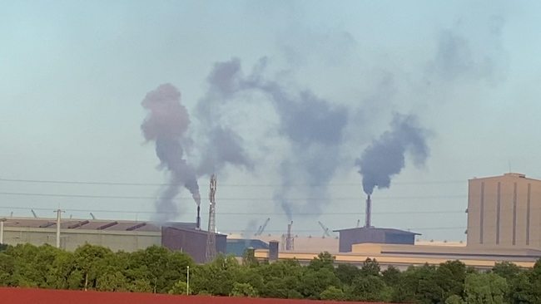
A. Rừng phòng hộ ven biển.
B. Rừng phòng hộ cửa sông.
C. Rừng phòng hộ đầu nguồn.
D. Rừng phòng hộ khu dân cư, nhà máy.
Câu 16. Hình ảnh dưới đây là giai đoạn phát triển nào của cây?
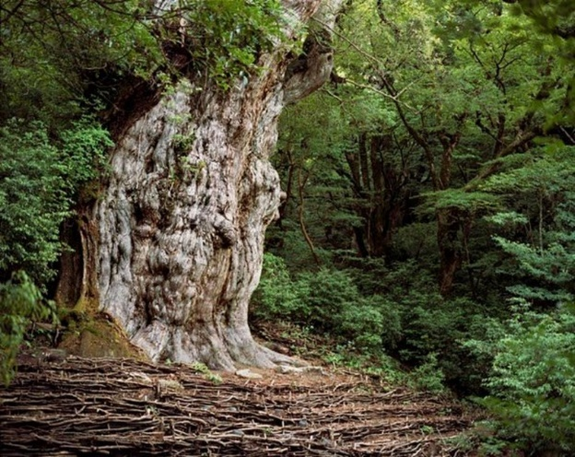
A. Giai đoạn non.
B. Giai đoạn thành thục.
C. Giai đoạn gần thành thục.
D. Giai đoạn già cỗi.
Câu 17. Hình ảnh dưới đây là trồng rừng bằng kĩ thuật nào?
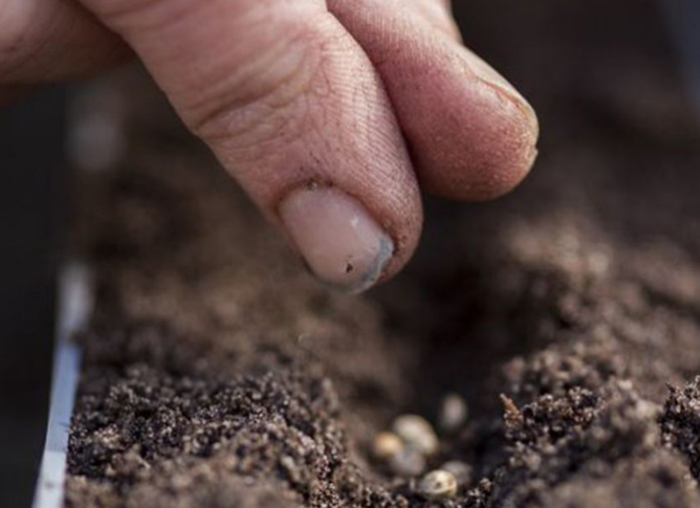
A. Phương thức gieo hạt toàn diện.
B. Phương thức gieo hạt cục bộ.
C. Trồng cây con bằng rễ trần.
D. Trồng cây con có bầu.
Câu 18. Nhận định nào dưới đây chưa chính xác?
A. Uỷ ban nhân dân các cấp có nhiệm vụ tổ chức truyên truyền, phổ biến, giáo dục pháp luật về bảo vệ và phát triển rừng.
B. Chủ rừng có trách nhiệm bảo vệ rừng của mình, xây dựng được phương án, biênh pháp bảo vệ hệ sinh thái rừng.
C. Toàn dân phải có trách nhiệm thực hiện các quy định về bảo vệ rừng theo quy định của pháp luật.
D. Sau khi khai thác rừng không cần triển khai nhanh chóng việc trồng rừng kế tiếp hoặc tái sinh rừng, cần để đất có thời gian nghỉ 3-5 năm.
Câu 19. Khu bảo tồn thiên nhiên không bao gồm
A. Vườn quốc gia.
B. Khu dự trữ thiên nhiên.
C. Viện bảo tàng.
D. Khu bảo tồn loài – sinh cảnh và khu bảo vệ cảnh quan.
Câu 20. Vì sao nuôi trồng theo tiêu chuẩn VietGAP, globalGAP, thuỷ sản sẽ đủ tiêu chuẩn để xuất khẩu ra quốc tế.
A. Vì sẽ tạo ra các sản phẩm thuỷ sản có khối lượng, kích cỡ lớn.
B. Vì sẽ tạo ra các sản phẩm thuỷ sản đáp ứng được các tiêu chí về an toàn vệ sinh thực phẩm.
C. Vì sẽ tạo ra những sản phẩm thuỷ sản tươi ngon hơn.
D. Vì sẽ tạo ra những sản phẩm thuỷ sản có giái trị dinh dưỡng hơn.
Câu 21. Đâu không phải thực trạng bảo vệ và khai thác tài nguyên thuỷ sản?
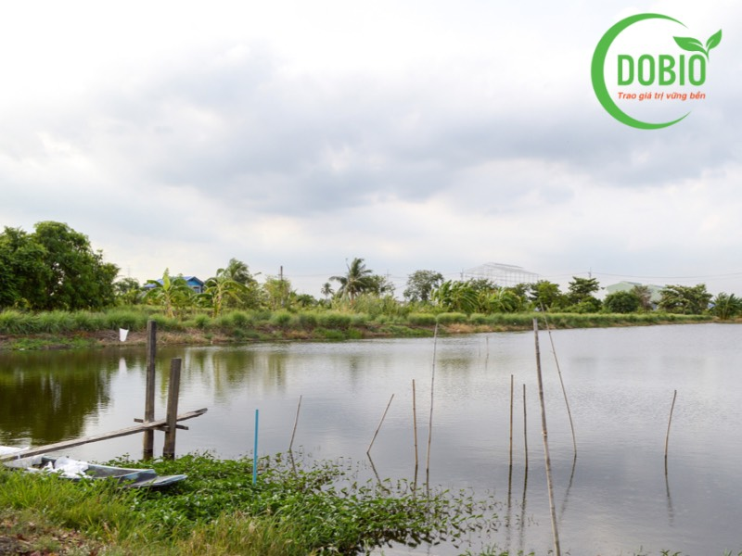
A. Nuôi trồng thuỷ sản quảng canh.
B. Nuôi trồng thuỷ sản thâm canh.
C. Nuôi trồng thuỷ sản bán thâm canh.
D. Nuôi trồng thuỷ sản xen canh.
Câu 22. Vì sao phải chuẩn bị ao nuôi tốt, đáp ứng đầy đủ yêu cầu về môi trường nuôi thuỷ sản?
A. Để loại bỏ chất thải, tạo môi trường tốt cho thuỷ sản sinh trưởng và phát triển.
B. Để loại bỏ vi sinh vật gây hại, tạo môi trường tốt cho thuỷ sản sinh trưởng và phát triển.
C. Để loại bỏ chất thải và sinh vật gây hại, tạo môi trường tốt cho thuỷ sản sinh trưởng và phát triển.
D. Để tăng nồng độ oxygen hoà tan trong nước giúp thuỷ sản dễ dàng hô hấp dưới nước.
Câu 23. Ao nuôi thuỷ sản nổi váng, xuất hiện bọt nước li ti, màu nước thay đổi chứng tỏ mật độ tảo trong môi trường đang ở mức cao. Cách xử lý nào sau đây không phù hợp trong trường hợp này?
A. Thay thế một phần nước bề mặt.
B. Sử dụng hoá chất diệt tảo phù hợp.
C. Sục khí, quạt nước để bổ sung oxygen cho nước.
D. Trồng bổ sung các loại cây thuỷ sinh như rong, rêu,…
Câu 24. Phải xử lí nước trước khi nuôi thuỷ sản vì
A. nguồn nước ảnh hưởng trực tiếp tới các hoạt động sống, sinh trưởng, phát triển của các động vật thuỷ sinh.
B. nguồn nước ảnh hưởng đến chất lượng thuỷ sản sau thu hoạch.
C. nguồn nước là nơi sinh sống, trú ngụ của các động vật thuỷ sinh.
D. nguồn nước cung cấp thức ăn và chất dinh dưỡng cho các động vật thuỷ sinh
PHẦN II. CÂU HỎI TRẮC NGHIỆM ĐÚNG – SAI
Thí sinh trả lời từ câu 1 đến câu 4. Trong mỗi ý a), b), c), d) ở mỗi câu, thí sinh chọn đúng hoặc sai.
Câu 1. Khi thảo luận về các phương thức nuôi trồng thuỷ sản phổ biến, nhóm học sinh đưa ra một số ý kiến sau:
a) Diện tích ao, đầm nuôi thâm canh thường rất lớn.
b) Phương thức nuôi quảng canh cho năng suất cao, kiểm soát được các khâu trong quá trình nuôi.
c) Trong phương thức nuôi thâm canh, hệ thống nuôi có nguồn nước cấp và thoát nước hoàn toàn chủ động, đầy đủ các trang thiết bị, thuốc, hoá chất để phòng và xử lí bệnh.
d) Phương thức nuôi thâm canh có mật độ thả giống cao.
Câu 2. Kết quả khảo sát trên 117 doanh nghiệp xuất khẩu thuỷ sản, cho thấy, 71% số doanh nghiệp cho rằng triển vọng ngành thuỷ sản năm 2023 sẽ khó khăn, hơn 22% doanh nghiệp đánh giá sẽ rất khó khăn và chỉ khoảng 7% doanh nghiệp lạc quan vào bức tranh ngành thuỷ sản trong thời gian tới.
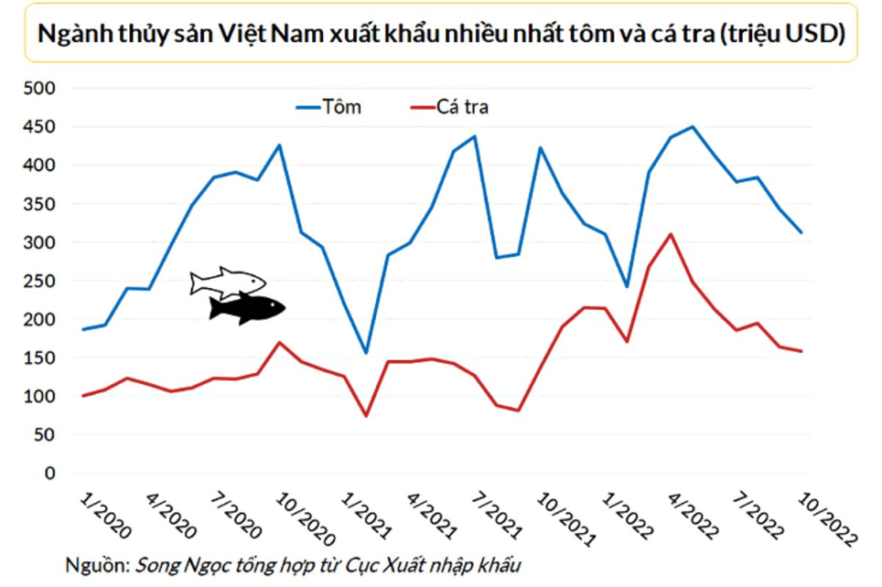
Giá trị xuất khẩu tôm và cá tra đi xuống trong những tháng gần đây.
Ba nguyên nhân khiến các doanh nghiệp lo ngại trong hoạt động sản xuất kinh doanh từ nay đến 2023 gồm: biến động tỷ giá, nguồn vốn thắt chặt; kinh tế thế giới suy thoái, lạm phát tăng làm giảm nhu cầu dẫn đến tồn kho tăng và cạnh tranh sẽ gay gắt hơn từ những đối thủ có chi phí thấp và giá bán rẻ như Ecuador hay Ấn Độ.
Có tới 87% doanh nghiệp nhận thức được vấn đề đầu tư vào công nghệ để phát triển bền vững, tuy nhiên số doanh nghiệp này cho biết chưa sắp xếp được tài chính nên chưa thể triển khai và chỉ 13% doanh nghiệp sẵn sàng nguồn lực đầu tư ngay. Về vấn đề này, nhiều doanh nghiệp chuyên cung cấp vật liệu, máy móc phục vụ ngành thủy sản đã đưa ra nhiều giải pháp hỗ trợ, thỏa thuận, để hai bên “song hành” cùng nhau.
Nguồn báo online: tepbac.com
a) Giá trị xuất khẩu tôm luôn lớn hơn giá trị xuất khẩu cá tra.
b) Giá trị xuất khẩu tôm lớn hơn cá tra vì tôm bảo quản khó hơn.
c) Nguyên nhân chính dẫn đến ngành xuất khẩu thuỷ sản Việt Nam không có bước phát triển đột biến là do không đáp ứng được yêu cầu của các thị trường khó tính.
d) Để phát triển xuất khẩu thuỷ sản bền vững, các doanh nghiệp cần ứng dụng công nghệ hiện đại, tiết kiệm năng lượng và quản trị hiệu quả hàng tồn kho.
Câu 3. Nhà trường tổ chức cho học sinh đi trải nghiệm tại trại nuôi thuỷ sản, nhóm học sinh thảo luận về chọn nguồn nước và điều kiện thổ nhưỡng để xây dựng trại nuôi để viết báo cáo thu hoạch. Sau đây là một số ý kiến thảo luận:
a) Trại nuôi cần có nguồn nước cấp có chất lượng tốt và đảm bảo trữ lượng phù hợp.
b) Tránh lựa chọn vị trí nuôi có nguồn nước bị xả thải từ dân cư, trồng trọt và chăn nuôi.
c) Trong ao, tuy nước luôn tiếp xúc với nền đáy nhưng không có sự trao đổi chất với nền đáy.
d) Ao nuôi có nền đáy bị chua phèn không ảnh hưởng đến chất lượng nước ao.
Câu 4. Cần lựa chọn nguồn nước đảm bảo trữ lượng và chất lượng phù hợp để cung cấp cho hệ thống nuôi. Trại nuôi cần có ao chứa nước để cấp nước vào hệ thống nuôi trước khi thả giống và cấp bù trong quá trình nuôi.
a) Nguồn nước được đảm bảo các đối tượng vật nuôi sẽ sinh trưởng, phát triển tốt.
b) Mỗi loại thuỷ sản đều có một môi trường sinh trưởng và phát triển riêng.
c) Cần ao chứa nước có diện tích tối thiểu mà 5%.
d) Cần quản lí nước thải sau nuôi trước khi thải ra môi trường tránh gây ô nhiễm.

TRƯỜNG THPT ........

HƯỚNG DẪN CHẤM KIỂM TRA HỌC KÌ 1
MÔN: CÔNG NGHỆ 12 – LÂM NGHIỆP – THỦY SẢN
KẾT NỐI TRI THỨC

PHẦN I. CÂU HỎI TRẮC NGHIỆM NHIỀU PHƯƠNG ÁN LỰA CHỌN
(Mỗi câu trả lời đúng thí sinh được 0,25 điểm)
1 | 2 | 3 | 4 | 5 | 6 | 7 | 8 | 9 | 10 | 11 | 12
C | C | B | D | B | D | C | A | B | A | B | A
13 | 14 | 15 | 16 | 17 | 18 | 19 | 20 | 21 | 22 | 23 | 24
A | A | D | D | B | D | C | B | A | C | D | A

PHẦN II. CÂU HỎI TRẮC NGHIỆM ĐÚNG – SAI
Điểm tối đa của 01 câu hỏi là 1 điểm.
- Thí sinh chỉ lựa chọn chính xác 01 ý trong 1 câu hỏi được 0,1 điểm.
- Thí sinh chỉ lựa chọn chính xác 02 ý trong 1 câu hỏi được 0,25 điểm.
- Thí sinh chỉ lựa chọn chính xác 03 ý trong 1 câu hỏi được 0,5 điểm.
- Thí sinh lực chọn chính xác cả 04 ý trong 1 câu hỏi được 1 điểm.
Câu | Lệnh hỏi | Đáp án  (Đ – S) | Câu | Lệnh hỏi | Đáp án  (Đ – S)
1 | a) | Đ | 2 | a) | Đ
1 | b) | Đ | 2 | b) | S
1 | c) | S | 2 | c) | S
1 | d) | Đ | 2 | d) | Đ
3 | a) | Đ | 4 | a) | Đ
3 | b) | Đ | 4 | b) | Đ
3 | c) | S | 4 | c) | S
3 | d) | S | 4 | d) | Đ

TRƯỜNG THPT .........

BẢNG NĂNG LỰC VÀ CẤP ĐỘ TƯ DUY
MÔN: CÔNG NGHỆ 12 – LÂM NGHIỆP – THỦY SẢN
KẾT NỐI TRI THỨC

Thành phần năng lực | Cấp độ tư duy
Thành phần năng lực | PHẦN I |  |  | PHẦN II
Thành phần năng lực | Nhận biết | Thông hiểu | Vận dụng | Nhận biết | Thông hiểu | Vận dụng
Nhận thức công nghệ | 7 | 2 |  | 4 | 3
Giao tiếp công nghệ | 2 |  |  |  |  | 1
Sử dụng công nghệ | 2 | 2 |  |  | 1 | 5
Đánh giá công nghệ | 1 | 2 | 4 |  |  | 1
Thiết kế kĩ thuật |  | 2 |  |  |  | 1
TỔNG | 12 | 8 | 4 | 4 | 4 | 8
TRƯỜNG THPT .........

BẢN ĐẶC TẢ KĨ THUẬT ĐỀ KIỂM TRA HỌC KÌ 1
MÔN: CÔNG NGHỆ 12 – LÂM NGHIỆP – THỦY SẢN
KẾT NỐI TRI THỨC

Nội dung | Cấp độ | Năng lực |  |  |  |  |  | Số ý/câu |  | Câu hỏi
Nội dung | Cấp độ | Nhận thức công nghệ | Giao tiếp công nghệ | Sử dụng công nghệ | Đánh giá công nghệ | Thiết kế kĩ thuật |  | TN nhiều đáp án  (số ý) | TN đúng sai  (số ý) | TN nhiều đáp án  (số ý) | TN đúng sai (số ý)
CHƯƠNG I: GIỚI THIỆU CHUNG VỀ LÂM NGHIỆP |  |  |  |  |  |  |  | 4 | 0 | 4 | 0
Bài 1.  Vai trò và triển vọng của lâm nghiệp | Nhận biết | Nhận biết được thời gian hoạt động của sản xuất lâm nghiệp. |  |  |  |  |  | 1 |  | C1
Bài 1.  Vai trò và triển vọng của lâm nghiệp | Thông hiểu | Chỉ ra được vai trò của rừng phòng hộ ở nước ta. |  |  |  |  |  | 1 |  | C13
Bài 1.  Vai trò và triển vọng của lâm nghiệp | Vận dụng
Bài 2.  Các hoạt động lâm nghiệp cơ bản và nguyên nhân chủ yếu làm suy thoái tài nguyên rừng | Nhận biết | Nhận biết được nguyên nhân diện tích rừng tự nhiên nước ta bị mất đi. |  |  |  |  |  | 1 |  | C2
 | Thông hiểu | Chỉ ra được nguyên nhân gây suy thoái tài nguyên rừng. |  |  |  |  |  | 1 |  | C14
 | Vận dụng
CHƯƠNG II: TRỒNG VÀ CHĂM SÓC RỪNG |  |  |  |  |  |  |  | 6 | 0 | 6 | 0
Bài 3.  Vai trò, nhiệm vụ của trồng và chăm sóc rừng | Nhận biết | Nhận biết được vai trò của rừng phòng hộ đầu nguồn |  |  |  |  |  | 1 |  | C3
Bài 3.  Vai trò, nhiệm vụ của trồng và chăm sóc rừng | Thông hiểu |  |  | Chỉ ra được đặc điểm của một số rừng |  |  |  | 1 |  | C15
Bài 3.  Vai trò, nhiệm vụ của trồng và chăm sóc rừng | Vận dụng
Bài 4.  Quy luật sinh trưởng và phát triển của cây rừng | Nhận biết | Nhận biết được các giai đoạn của cây. |  |  |  |  |  | 1 |  | C4
Bài 4.  Quy luật sinh trưởng và phát triển của cây rừng | Thông hiểu |  |  | Chỉ ra được các giai đoạn phát triển của cây |  |  |  | 1 |  | C16
Bài 4.  Quy luật sinh trưởng và phát triển của cây rừng | Vận dụng
Bài 5. Kĩ thuật trồng và chăm sóc rừng | Nhận biết | Nhận biết được thời gian trồng rừng khu vực miền Trung. |  |  |  |  |  | 1 |  | C5
Bài 5. Kĩ thuật trồng và chăm sóc rừng | Thông hiểu |  |  |  | Chỉ ra được các kĩ thuật trồng cây |  |  | 1 |  | C17
Bài 5. Kĩ thuật trồng và chăm sóc rừng | Vận dụng
CHƯƠNG III: BẢO VỆ VÀ KHAI THÁC TÀI NGUYÊN RỪNG BỀN VỮNG |  |  |  |  |  |  |  | 4 | 0 | 4 | 0
Bài 6. Ý nghĩa, nhiệm vụ, thực trạng của việc bảo vệ và khai thác rừng | Nhận biết | Nhận biết được hậu quả suy thoái của rừng |  |  |  |  |  | 1 |  | C6
 | Thông hiểu |  |  |  | Chỉ ra được nội dung chưa đúng về việc bảo vệ và khai thác phát triển rừng |  |  | 1 |  | C18
 | Vận dụng
Bài 7. Biện pháp bảo vệ và khai thác tài nguyên rừng | Nhận biết | Nhận biết được đâu không phải biện pháp bảo vệ tài nguyên rừng. |  |  |  |  |  | 1 |  | C7
Bài 7. Biện pháp bảo vệ và khai thác tài nguyên rừng | Thông hiểu |  |  |  |  | Chỉ ra được các thành phần của khu bảo tồn |  | 1 |  | C19
Bài 7. Biện pháp bảo vệ và khai thác tài nguyên rừng | Vận dụng
CHƯƠNG IV: GIỜI THIỆU VỀ THUỶ SẢN |  |  |  |  |  |  |  | 4 | 8 | 4 | 8
Bài 8: Vai trò và triển vọng của thuỷ sản | Nhận biết |  | Nhận biết được đâu không phải lợi thế của điều kiện tự nhiên ở nước ta đối với phát triển thuỷ sản. |  |  |  |  | 1 |  | C8
Bài 8: Vai trò và triển vọng của thuỷ sản | Thông hiểu |  | Chỉ ra được giá trị xuất khẩu thuỷ sản nước ta |  |  | Chỉ ra được các tiêu chí để xuất khẩu thuỷ sản |  | 1 | 2 | C20 | C2a, b
Bài 8: Vai trò và triển vọng của thuỷ sản | Vận dụng |  | Biết được nguyên nhân dẫn tới thuỷ sản nước ta chưa phát triển đột biến |  | Đưa ra được những chính sách phát triển |  |  |  | 2 |  | C2c, d
Bài 9: Các nhóm thuỷ sản và một số phương thức nuôi phổ biến | Nhận biết | Nhận biết được diện tích nuôi thuỷ sản. | Nhận biết được khái niệm thuỷ sản nhập nội |  |  |  |  | 1 | 1 | C9 | C1a
Bài 9: Các nhóm thuỷ sản và một số phương thức nuôi phổ biến | Thông hiểu
Bài 9: Các nhóm thuỷ sản và một số phương thức nuôi phổ biến | Vận dụng |  |  | Đưa ra được một số phương thức nuôi. | Đưa ra được thực trạng bảo vệ và khai thác thuỷ sản |  |  | 1 |  | C21 | C1b, c, d
CHƯƠNG V: MÔI TRƯỜNG NUÔI THUỶ SẢN |  |  |  |  |  |  |  | 6 | 8 | 6 | 8
Bài 10: Giới thiệu về môi trường nuôi thuỷ sản | Nhận biết | Nhận biết được các điều kiện ảnh hưởng đến ao nuôi |  | Nhận biết được màu nước nuôi thuỷ sản nước ngọt |  |  |  | 1 | 3 | C10 | C3a,b,d
Bài 10: Giới thiệu về môi trường nuôi thuỷ sản | Thông hiểu | Chỉ ra được điều kiện ảnh hưởng đến trao đổi chất của sinh vật |  |  |  |  |  |  | 1 |  | C3c
Bài 10: Giới thiệu về môi trường nuôi thuỷ sản | Vận dụng |  |  |  | Đưa ra được những yêu cầu đối với môi trường nuôi |  |  | 1 |  | C22
Bài 11: Quản lí môi trường nuôi thuỷ sản | Nhận biết |  |  | Nhận biết được đâu không phải vai trò của quản lí môi trường thuỷ sản |  |  |  | 1 |  | C11
Bài 11: Quản lí môi trường nuôi thuỷ sản | Thông hiểu |  |  | Chỉ ra được môi trường sống của thuỷ sản |  |  |  |  | 1 |  | C4b
Bài 11: Quản lí môi trường nuôi thuỷ sản | Vận dụng |  |  | Chỉ ra được nguồn nước cho thuỷ sản. | Đưa ra được các cách xử lí môi trường nuôi |  | Chỉ ra được diện tích hồ chứa. | 1 | 3 | C23 | C4a, c, d
Bài 12: Biện pháp xử lí môi trường nuôi thuỷ sản | Nhận biết |  |  |  | Nhận biết được các bước xử lí nước khi nuôi thuỷ sản. |  |  | 1 |  | C12
Bài 12: Biện pháp xử lí môi trường nuôi thuỷ sản | Thông hiểu
Bài 12: Biện pháp xử lí môi trường nuôi thuỷ sản | Vận dụng |  |  |  | Đưa ra được nguyên nhân phải xử lí nguồn nước khi nuôi |  |  | 1 |  | C24

